举例：商品评论部分无刷新翻页

$count=M('Comment')->where($where)->count();  
$page=new AjaxPage($count,4,'search');//实例化类，$count是评论总数，search是点击分页调用的js函数  
$comment=M('Comment')  
 ->alias('c')  
 ->join('__USER_INFO__ ui on c.uid=ui.uid')  
 ->field('c.*,ui.uname,ui.img')  
 ->where($where)  
 ->order('c.addtime desc')  
 ->limit($page->firstRow.','.$page->listRows)  
 ->select();  
//print_r($comment);die;  
$show=$page->show();//页码  
$this->assign('comment',$comment);//评论内容  
$this->assign('page',$show);  
$this->assign('count',$count);  
  
if(*IS_AJAX*){  
 $this->display('commentList');// display()方法底层也是echo 输出到html页面的！！！！  
}else{  
 $this->display();  
}

然后单独建一个HTML页面，用来存放评论区的div

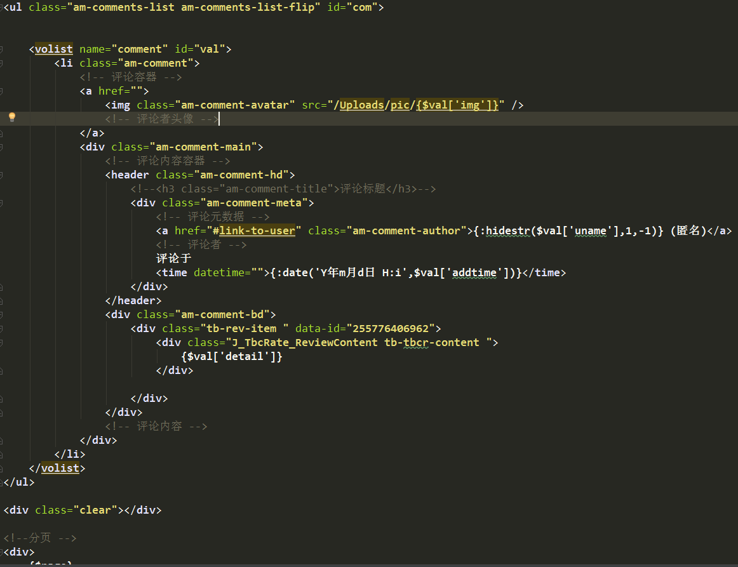

若是ajax请求，走$this->display('commentList');将评论内容输出到上图页面中。在商品详情页中，当点击页码触发search函数时，后台输出commentList到商品详情页面，将原有内容替换

（这里我是把好中差评跟分页整合到一起了，实现了无论点页码还是评论类型都能无刷新，都是调用的search函数，下图的search跟ajaxPage类里的search函数第一个参数都是页码，要达成一致）

点击页码的时候也是走的这个函数，只不过ajaxPage类里，search调用时只有一个页码参数；

详情页的js：

<**div** class=**"comment-info"** id=**"allCom"** onclick=**"**search('',this)**"** style=**"***cursor*: **pointer"**>  
 <**span**>**全部评价**</**span**>  
 <**span** class=**"tb-tbcr-num"**>**({$all})**</**span**>  
</**div**>

function search(*p*,*key*){//p是页码，key是js DOM对象  
 var p=*p*?*p*:1; //参数为p，最好不要改  
 //key评价类型的id  
 var key=$(*key*).attr('id');  
  
 $.get("/Home/Goods/detail/id/"+"{:I('get.id')}",{'p':p,'key':key},function(*res*){  
 $('#com').html(*res*);  
 })  
}